ПАМЯТКА

КАК ПРЕДУПРЕДИТЬ ПОЖАР

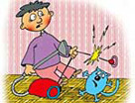
Не допускайте использование электропроводов с поврежденной изоляцией, одновременного включения нескольких электроприборов в одну розетку, применение самодельных предохранителей, эл. удлинителей, временных эл. проводов, розеток и т.п.
Уходя из дома, выключайте электроприборы, газовые плиты и оборудование.

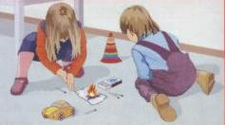
Не оставляйте детей без присмотра и не поручайте им зажигать печи, газовые плиты, включать в сеть электроприборы. Храните спички, зажигалки и другие огнеопасные изделия в недоступном для детей месте.

Категорически запрещается применять для растопки печи горючие жидкости, сушить одежду и дрова на печи, выбрасывать угли и горючую золу вблизи строений, стогов сена и т.д.
Не оставляйте без присмотра включенные газовые приборы.
Не сушите бельё над пламенем газовой горелки.
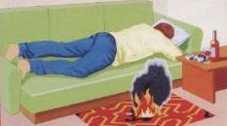
Нельзя курить в постели. Несоблюдение этого нередко приводит не только к пожару, но и к гибели людей.

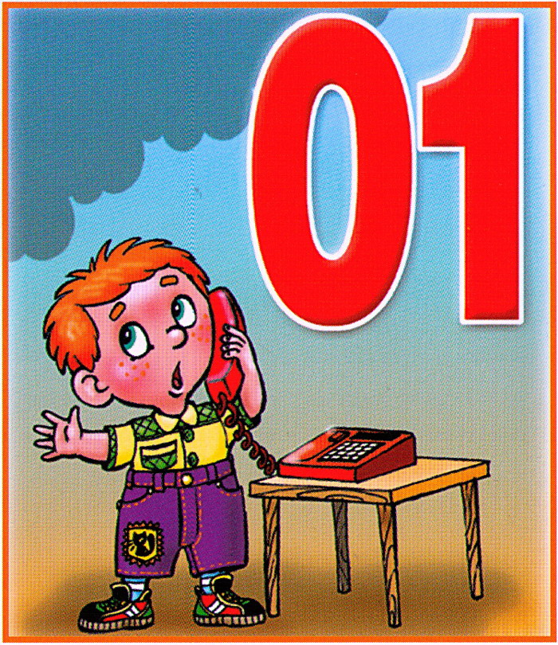
ЕСЛИ ВСЕ ЖЕ ПОЖАР ПРОИЗОШЕЛ...
НЕМЕДЛЕННО сообщите о возгорании в единую службу спасения по телефону - “01”, по сотовому 112

